| **Gabriel Lucas Sabadin Piccoli** |
| --- |

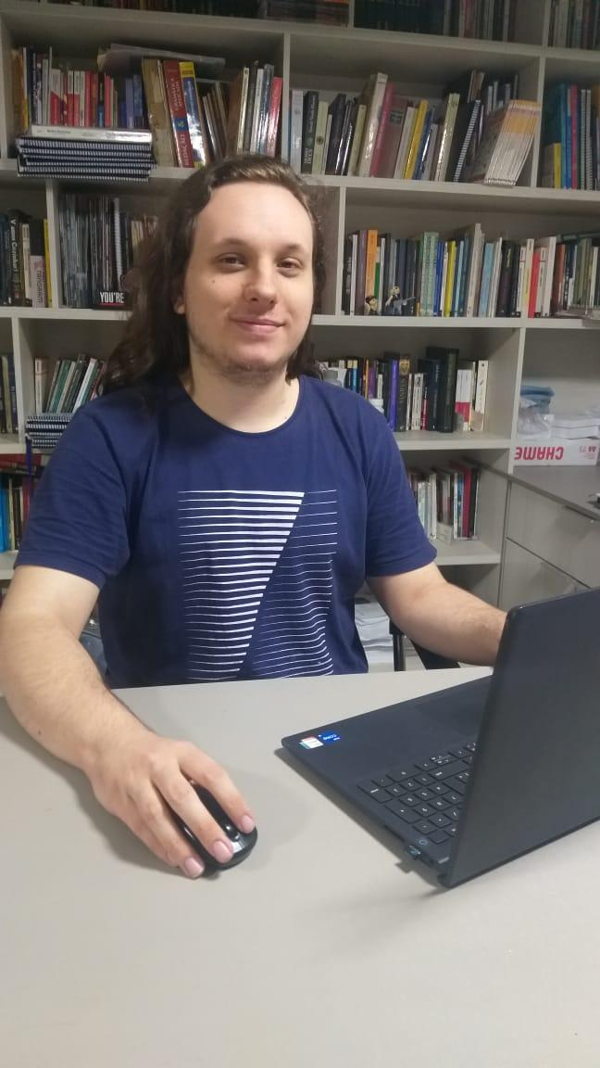

Endereço: Rua Adolfo Knob, 244,

Bairro Cinquentenário - Concórdia – SC

Fone e WhatsApp: (54) 99945-3638

E-mail: [gabilucassabadin@gmail.com](mailto:gabilucassabadin@gmail.com)

Nascimento: 01/02/2003 Idade: 20

**FORMAÇÃO**

**Graduação**

Acadêmico do 5º nível do curso de Engenharia de Software, na Universidade do Contestado (UNC), campus Concórdia.

**Formação complementar**

- Curso de Montagem e manutenção de computadores – Terra Cursos – Concórdia SC

- Curso de PYTHON 3 - Mundo 1 [40 horas] Python

- Curso de PYTHON 3 - Mundo 2 [40 horas] Python

- Curso de Linux [40 horas]

- Curso de MySQL [40 horas]

- Curso de C# usando SOLID [20 horas]

- Curso de Desenvolvimento de C# usando SOLID [20 horas]

**CONHECIMENTO EM INFORMÁTICA**

* Javascript
* PHP
* Html
* MySQL
* SQL Server
* Python
* C#
* Linux
* CSS

**LÍNGUA ESTRANGEIRA**

• Inglês (básico, intermediário, avançado e conversação) – UPF Idiomas – Passo Fundo RS.

Concórdia - SC, fevereiro de 2023